머신러닝 결과 보고서

– 배윤주

목차

서론
1. 분석 배경 및 기획의도
1.1 분석 배경
1.2 기획의도

방법론(분석 목표)
2.1 데이터 출처
2.2 데이터 전처리 과정
2.3 데이터 가공

실험결과
3.1 데이터 불러오기 및 준비
3.2 모델 학습 및 평가

서론
1. 분석 배경 및 기획 의도
1.1 분석 배경

최근 가축 전염병들의 확산은 농가들의 경제적 피해를 증가시킬 뿐만 아니라, 방역 당국의 대응 부담을 가중시키고 있다. 특히 기계적 전파 (매개체가 있는 직접전파)에 해당하는 1종 가축 전염병인 럼피스킨병(Lumpy Skin Disease, LSD)은 지난 2023년 10월 충청남도 서산시에서 최초 발생하였고 10월 한달 내 충청남도 지역에서만 50여건이 넘게 발생하여 기존 가축 전염병 방역 체계가 새로운 전염병에 효과적으로 대응하는 데 한계를 가지고 있음을 의미한다.
현재 농가 방역 대응책으로 백신 접종 의무화가 시행되고 있으나, 매개체 전파가 주요
원인인 럼피스킨병의 경우, 다양한 전파 요인들이 복합적으로 작용하기 때문에 정확한 감염 시점을 예측하는 것은 어렵다.
또한, 럼피스킨병은 백신 접종 주기가 2년으로 예방 효과가 지속적으로 유지되기 어렵고, 작년 한국 우병학회 학술대회에서 발표한 자료에 따르면 럼피스킨의 백신 부작용은 구제역보다 심하고 오래 지속된다는 의견이 49.1%로 우세한 것으로 나타났다.
이러한 한계로 인해 백신 접종만으로 감염을 효과적으로 낮추기는 어려운 상황이다.
기계적 전파가 주요 원인인 럼피스킨병은 빠른 확산 속도가 특징이며, 어느 지역에서 얼마나 전파될지에 대한 구체적인 안내가 부족한 상황이다.
럼피스킨병은 주로 축산 농가가 밀집된 지역에서 발생하고 이러한 지역들은 대도시와 거리가 멀어 즉각적인 방역 대응 및 확산 억제가 힘든 환경적 한계를 가진다.

1.2 기획의도
이에 따라, 단순 백신 접종만으로는 감염을 효과적으로 억제하기 어려운 만큼 농가 밀집도, 사육 형태 등 지역별 환경 요인을 반영한 예측 모델을 개발하여, 미래 감염 발생 두수 및 범위를 정량적으로 예측하는 것이 필요하다. 또한 거점 소독장까지의 거리를 계산하여 신속한 방역 조치를 지원할 수 있게 정보를 제공한다.

방법론

2.1 데이터 출처

지역별 소 사육두수 : 축산물 이력제
지역별 농가 수 : 충청남도 연구 정보원
축산 농가 비율 : 충청남도 연구 정보원
행정구역별 면적 : 국토교통부 통계 누리
농가당 평균 사육두수 : 충남 정책지도 통권21호
충청남도 서산, 홍성 기온 : 기상청 날씨 누리
충청남도 서산, 홍성 습도 : 기상청 날씨 누리
충청남도 서산, 홍성 풍속, 풍향 : 기상청 날씨 누리
충청남도 서산, 홍성 강수량: 기상청 날씨 누리
모기 개체 수 : 열린 데이터 광장
충청남도 행정구역 별 인구 : 충청남도 누리집
충청남도 거점 소독 장소 정보 및 위치 : 국가 가축 방역 통합 시스템
럼피스킨 발생 현황 : 국가 가축 방역 통합 시스템

2.2 데이터 전처리 과정

2.2.1 강수량
강수량의 경우 비가 오지 않은 날은 결측 값으로 처리되어 있어서 특정 값 (0) 으로 채웠다.

2.2.2 럼피스킨 발생 현황
럼피스킨 발생 현황은 박스플롯(IQR)을 활용하여 극단 값을 제거하였다.

2.2.3 모기 데이터
24시간 내에 잡힌 모기 수 가 없는 날은 결측 값으로 처리되어 있어서 특정 값 (0)으로 채웠다.

2.2.4 거점 소독 장소
거점 소독 장소에서 ‘충청남도’에 해당하는 데이터들을 가져오고 충청남도의 해당 시군구 읍면동 별 이름에 따라 데이터를 가져오고 결측 값은 0으로 두었다.

2.2.5 충청남도 소 사육두수
충청남도 지역별 소 사육두수 데이터의 경우 70,002/50,001마리의 경우 이상치로 보고 72/51마리로 대체했다.

2.3 데이터 가공

2.3.1 기후 데이터
기온, 습도, 풍속, 풍향, 강수량의 일별 데이터를 SQL 쿼리문을 통해 주 단위로 변환하였다. 이는 데이터 노이즈를 줄여 하루 단위 변동성을 완화하여 기후 패턴을 강조하여 변화율을 더 잘 표현할 수 있다. 이를 통해 모델의 과적합을 방지하고 예측 정확성을 높이려 하였다. 4
기후 데이터의 경우 시.군.구 별 데이터를 통합해서 쓰기보다 충청남도 내 축산 농가와 사육두수가 많고 럼피스킨이 발생한 두 지역 (서산, 홍성)의 데이터를 단순평균 내어 적용하였다.

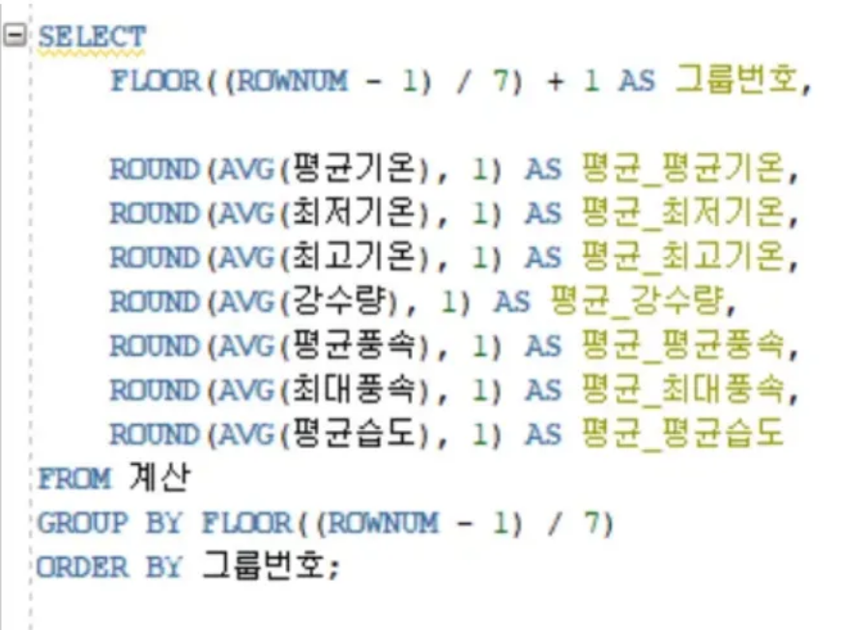

2.3.2 도/시군구 /차수
도/시.군.구/차수를 원-핫 인코딩을 적용하였다.

2.3.3 충청남도 축산 농가 분석 데이터
전염병은 특히 하나의 피처로 결정되지 않으며 다양한 환경적, 지역적 요인의 결합된 영향을 받는다고 생각하였다. 예를 들어 소 사육두수가 많다고 무조건 그 지역의 전파위험이 높은 것이 아닌 그 지역의 전체 면적 대비 농가 면적 등 함께 고려해야한다.

<소 및 농가 관련 데이터>
농가당 평균 사육두수 = 해당 지역 소 사육두수 % 해당 지역 농가 수
소 밀집도 = 해당 지역 소 사육두수 % 해당 지역 면적
인구밀도 기반 소 밀집도 = 해당 지역 소 사육두수 % 인구 수
축사 밀도 = 해당 지역 축사 수 % 해당 지역 전체 면적
인구 대비 소 분포도 = 소 밀집도 % 인구 밀도

<인구 관련 데이터>
인구 밀도 = 해당 지역 인구 수 % 해당 지역 전체 면적

3 실험 결과
3.1 데이터 불러오기 및 준비
오라클 데이터베이스에서 데이터를 불러왔다. SQL쿼리문을 통해 해당 테이블들의 데이터 프레임을 변환하였다.
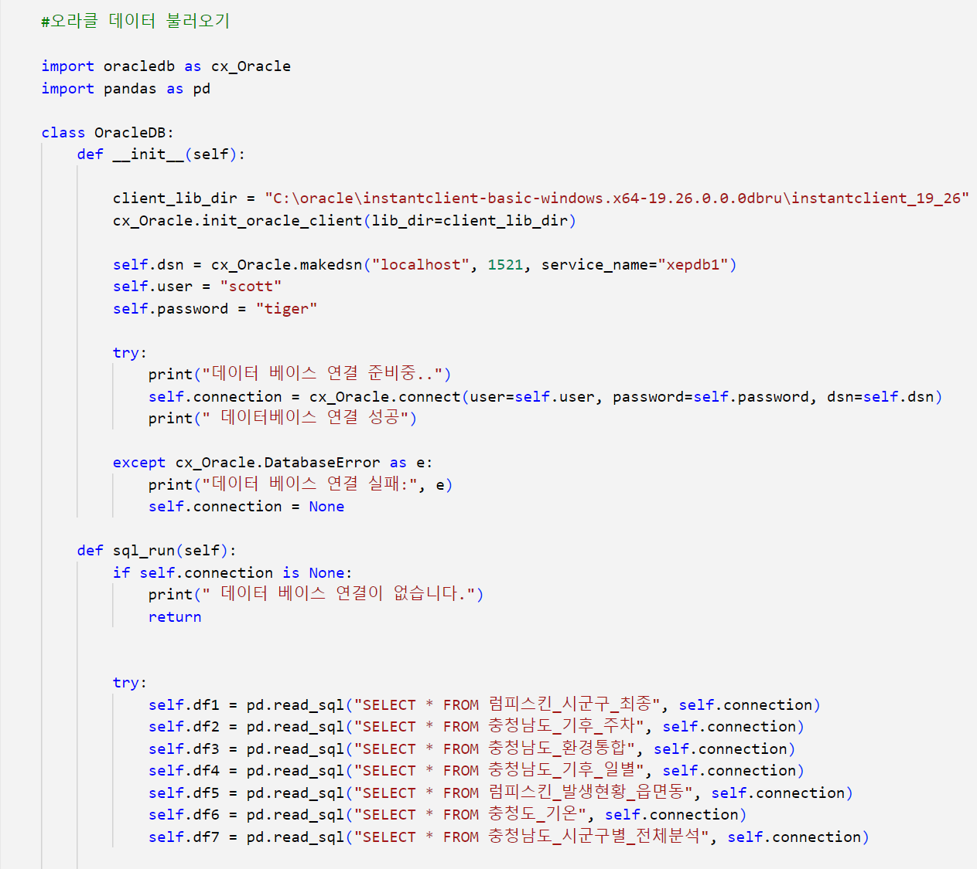
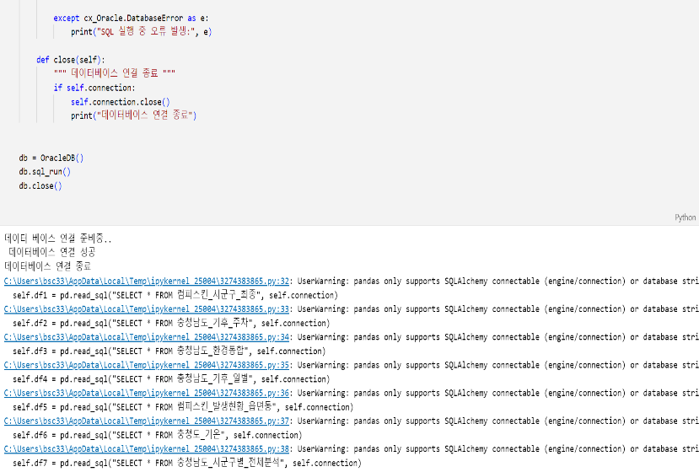
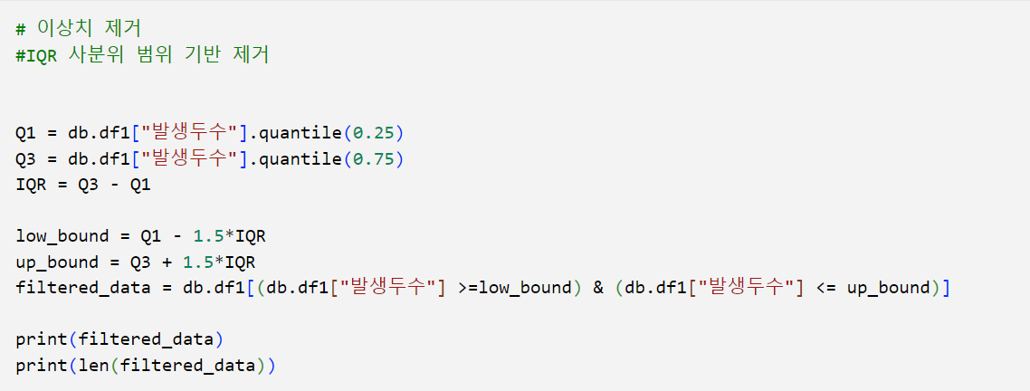 <2.2.2의 코드>

3.2 모델 학습 및 평가
3.2.1 선형회귀를 사용한 분석

타겟 (Y): 럼피스킨 발생 현황 중 발병 두수
특성 (피처, X): 년, 월, 일, 농가 수, 축산 농가 비율, 인구밀집도, 평균기온, 평균모기, 평균습도, 농가 당 평균 사육 두수, 농가 분포, 마리 당 사육밀도

<코드>
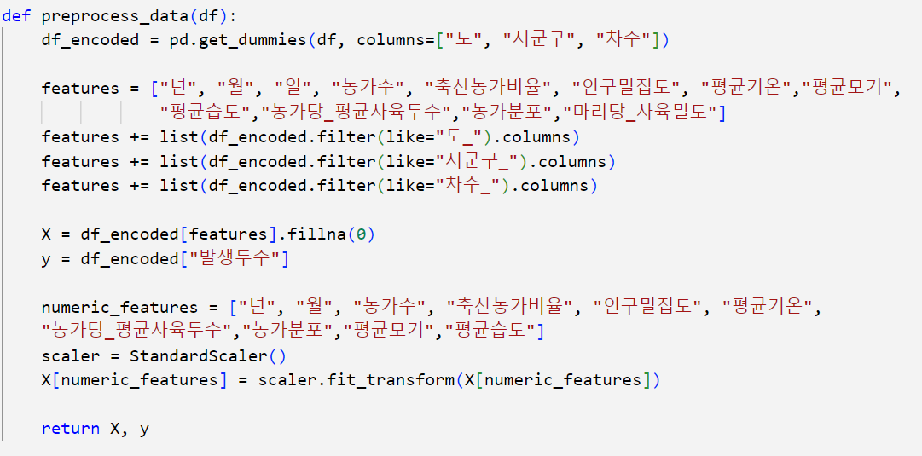
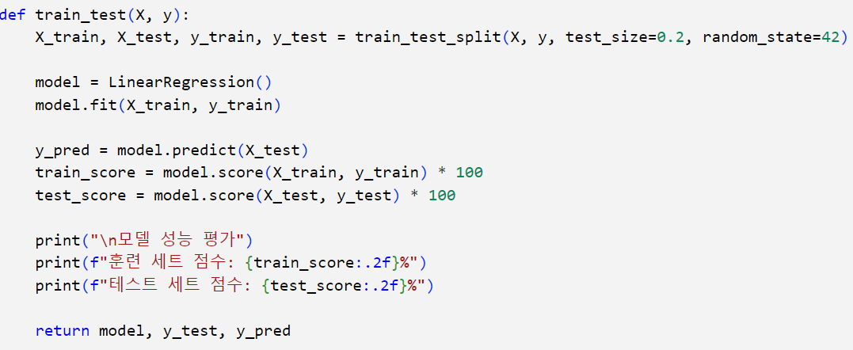

<결과>
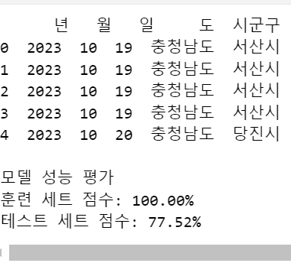

.
<결과_시각화>
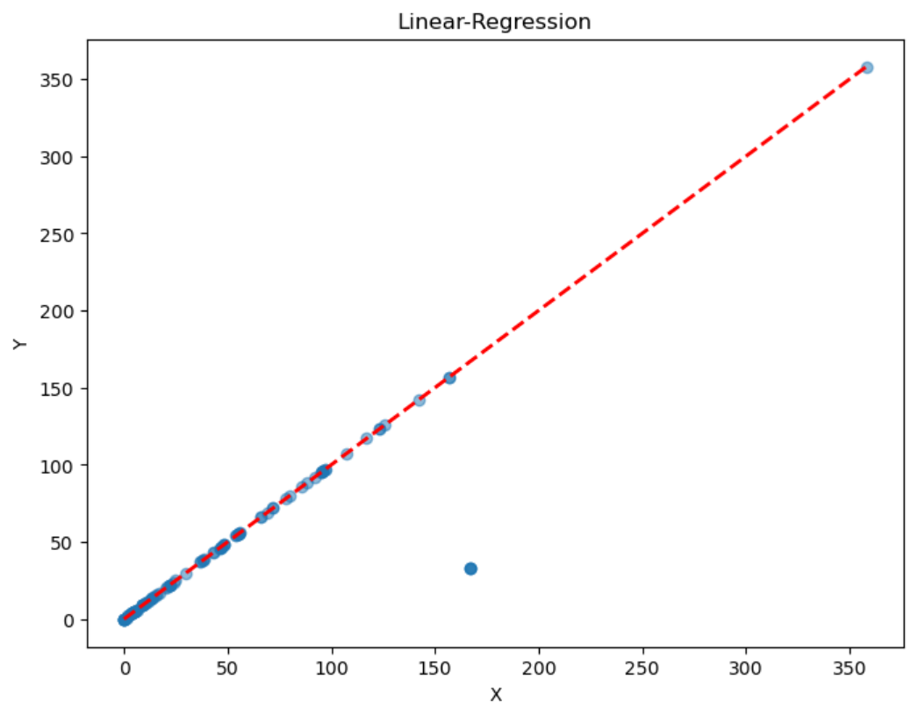
선형 회귀 모델을 학습한 결과, 훈련 데이터의 스코어는 100%고 테스트 데이터의 스코어는 77%로 나왔다. 이는 모델이 훈련 데이터에 과적합 되었음을 알 수 있고 새로운 데이터에 대한 일반화 성능이 떨어지고 이상치에 의해 모델이 크게 영향을 받을 위험이 있음을 보인다.
결과_시각화를 통해서도 예측 값과 실제 값이 거의 동일함을 알 수 있다.
3.2.2 과적합 완화 K-Fold 교차 검증 사용
<코드>
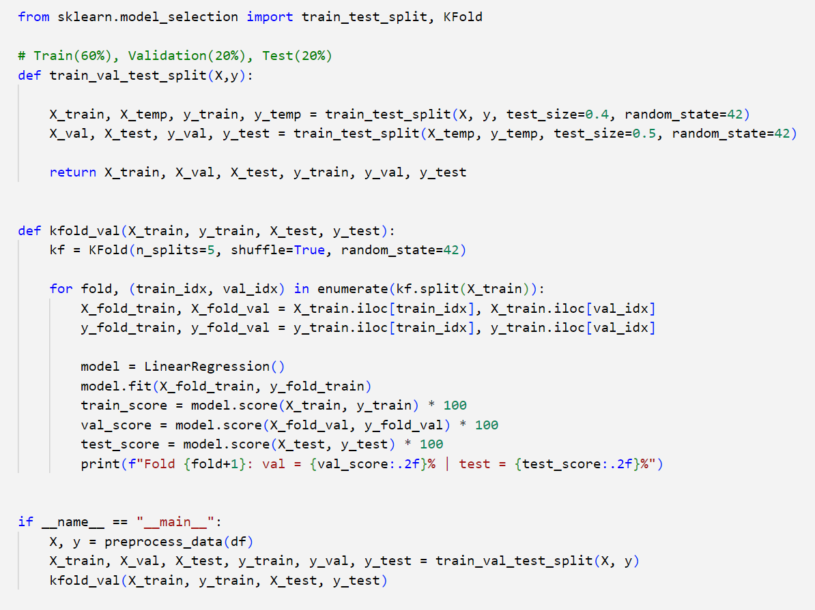

<결과>
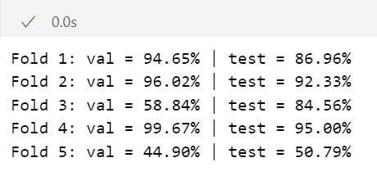
Fold =2일 때 가장 좋은 성능을 기록한다.

<결과_그래프>
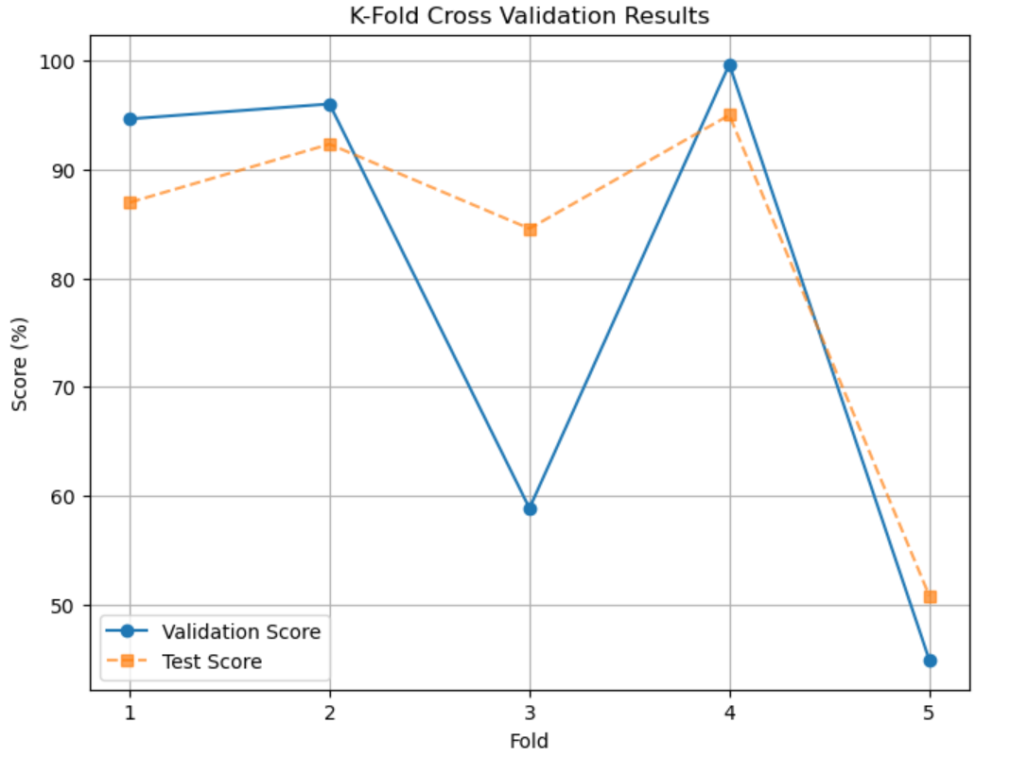
Fold = 3,5에서 검증 점수가 급격히 하락한다.
이는 데이터 분포 불균형 가능성을 의미한다.
검증 데이터 에서는 성능이 좋지만, 테스트 데이터에서는 상대적으로 성능이 낮아지는 패턴을
볼 수 있다.
<설명>
K-Fold 교차검증은 데이터를 K개의 Fold로 분할하여 여러 번 학습 및 검증을 수행하는 방법으로 특정 데이터에 의존하지 않고 모델의 일반화 성능을 잘 평가할 수 있도록 한다.

진행과정
1. 전체 데이터 D를 k개의 Fold로 분할한다. D = {D1, D2, D3, …, Dk}
2. 각각의 Fold는 N/K개의 샘플을 포함한다. (N= 전체 데이터 수)
3. 모델 학습을 K번 반복하며, 매 반복마다 특정 Fold를 검증 데이터로 사용하고 나머지 (K-1)개의 Fold를 훈련 데이터로 활용한다.

Fold =3, Fold =5 에서는 검증 점수 (validation score)이 급격히 하락하는 패턴을 보인다.
<결과_그래프> 에서 볼 수 있듯이 검증 점수 (파란색 그래프)의 변동이 크며 일부 Fold에서 과적합이 발생할 가능성을 보인다.
특정 Fold에서 학습된 패턴이 다른 Fold에서 적용되지 않는다면 특정 Fold에서만 성능이 좋고 다른 Fold에서는 성능이 급격히 하락하는 경향이 나타난다. (다른 Fold에서 일반화되지 않음)

3.2.3 규제 적용 (L2 Ridge)
<코드>
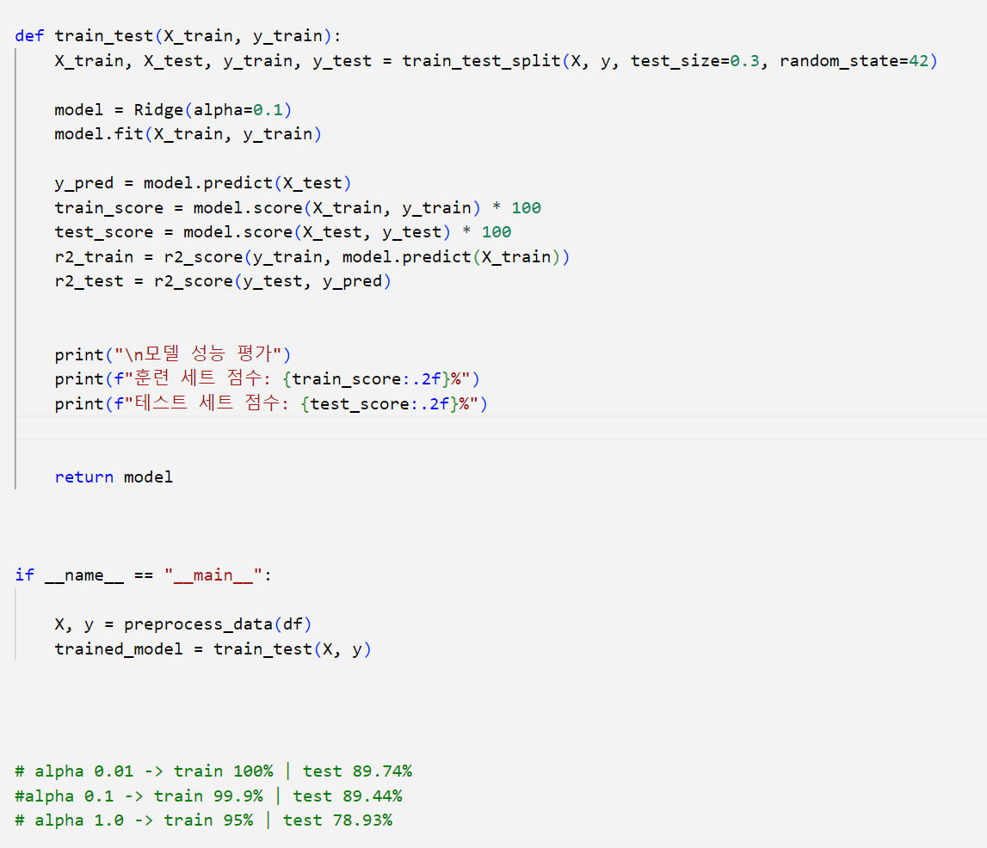

<결과>
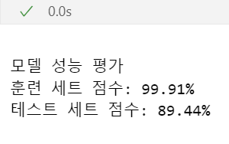

<결과_그래프>
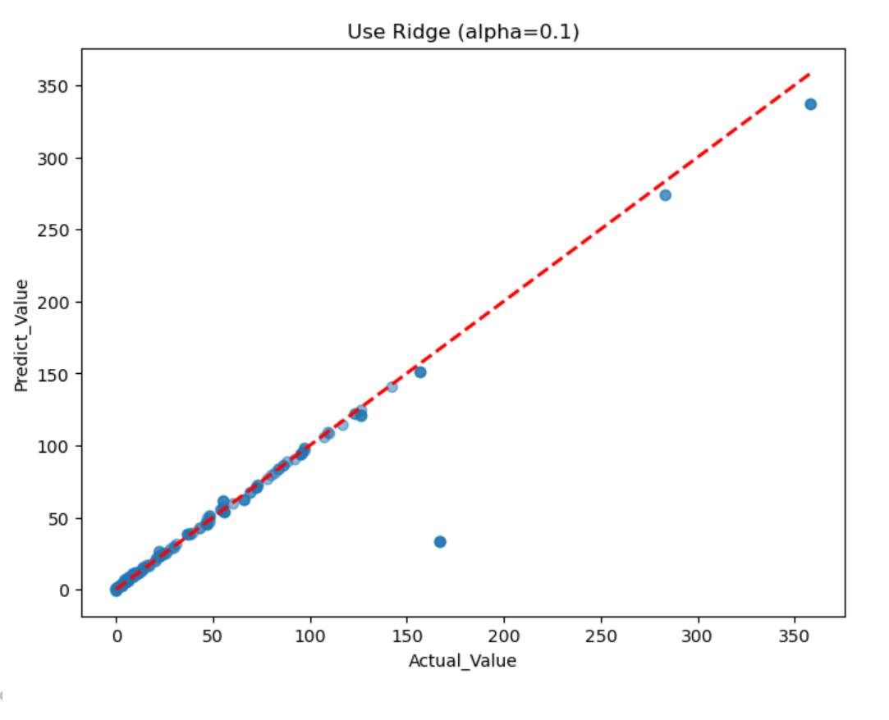

<설명>
과적합을 완화하고 모델의 일반화 성능을 향상시키기 위해 Ridge(L2) 정규화를 적용하였다.
L2는 모델의 가중치에 패널티를 부과하여 과도한 학습을 방지하는 기법으로, 가중치가 급격히 커지는 것을 막아 모델의 복잡도를 조절한다.
L2 정규화 강도 (alpha)는 하이퍼파라미터로 설정되며 모델의 패널티 강도를 조절하는 역할을 한다.
alpha값이 작을수록 약한 규제이며 모델이 훈련 데이터에 더욱 잘 맞으며 과적합 위험이 증가한다.
alpha값이 클수록 강한 규제이며 모델의 가중치가 감소하여 모델이 단순한 형태로 학습되며, 과소적합의 가능성이 증가한다.
최적의 alpha값을 찾기 위해 Grid Search를 활용하여 하이퍼파라미터 튜닝을 수행하였다.
그 결과 alpha 값이 0.1일 때 스코어 점수가 좋게 나왔으나 여전히 모델이 과적합 되었다.
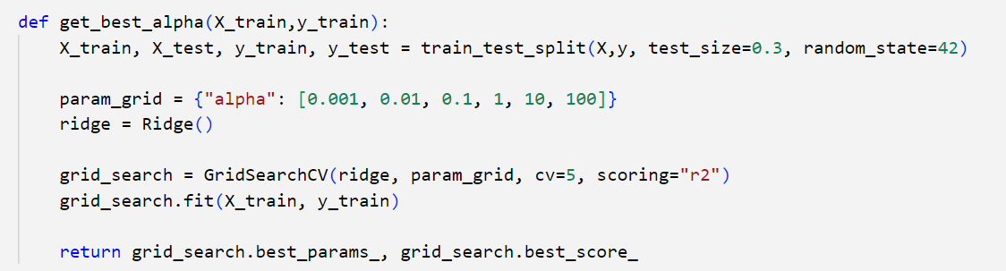

일반적인 선형 회귀의 손실함수는 평균 제곱 오차이다.
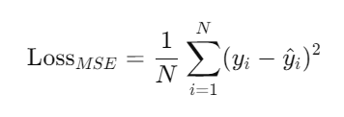
이 손실 함수는 예측 값과 실제 값의 차이를 최소화하는 방향으로 학습된다.

L2 정규화는 손실 함수 (Loss-function)에 정규화 항을 추가하는 방식으로 동작한다.
‘손실 함수 = 평균 제곱 오차 + 모델의 가중치에 대한 L2패널티 항’
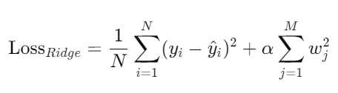 α = alpha
L2 정규화는 모든 가중치들의 제곱 합으로 이를 손실함수에 추가해 가중치 값이 너무 커지는 걸 막아줘 모델이 복잡해지는 걸 방지한다. (손실함수에 정규화 항이 추가되면 가중치가 커질수록 손실 값이 커져서 결과적으로 가중치가 너무 커지는 걸 막아 과적합 방지를 한다.)

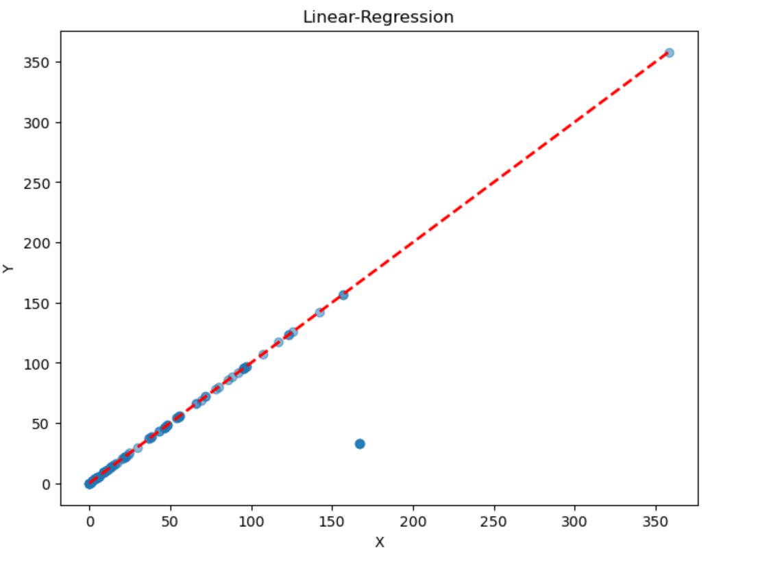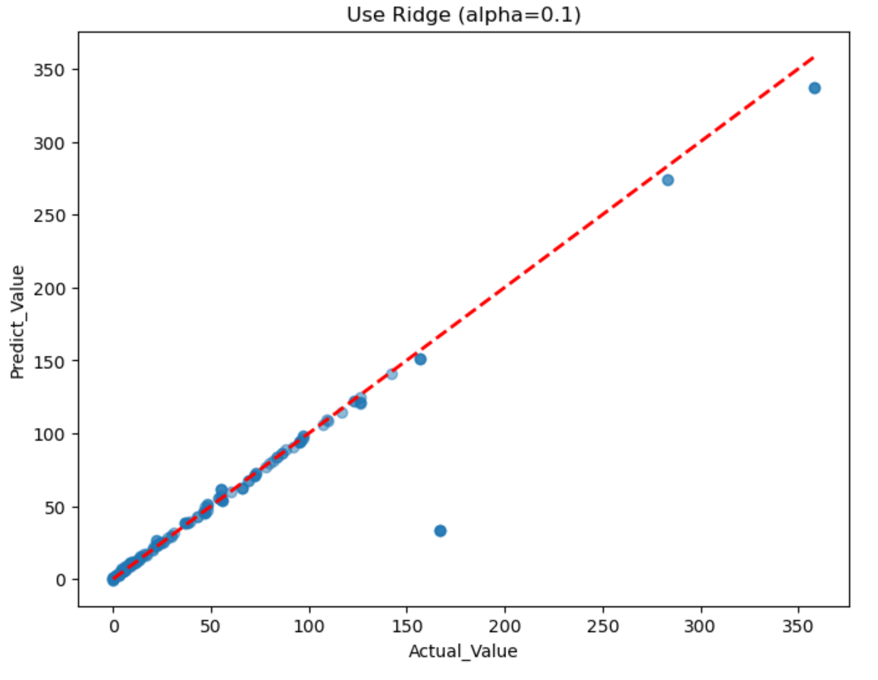
(일반 선형 회귀와 L2의 비교)

몇 개의 이상치가 있지만 대부분의 점이 예측선과 매우 가깝게 분포하였다.
왼쪽의 선형 회귀 그래프와 비교했을 때 여전히 일부 이상치가 존재하지만 모델의 일반화 성능이 개선된 것으로 보인다.

3.2.4 다항 회귀에 L2 규제 적용 (L2 Ridge)

선형회귀: y=β0​+β1​x+ϵ
다항 회귀: y=β0​+β1​x+β2​x2+β3​x3+⋯+βd​xd+ϵ
선형 회귀 가중치 공식: β=(XTX)−1XTy
L2 적용: β=(XTX+αI)−1XTy
기존의 XTX에 αI를 추가하여 행렬의 역행렬이 계산될 수 있도록 한다.
다항회귀는 입력 변수를 다항식 형태로 확장하는 회귀 모델로 차수(degree)가 커질수록 모델이 과적합 할 가능성이 높아 이를 방지하기 위해 L2규제를 사용하였다.

위에 선형회귀 분석 결과에서 K-Fold 교차검증과 L2정규화를 적용하여 일반화 성능을 개선하였으나 여전히 비선형적 패턴을 반영하지 못할 가능성이 있어 다항 회귀를 추가로 적용하여 성능을 비교하고자 한다.
<코드>
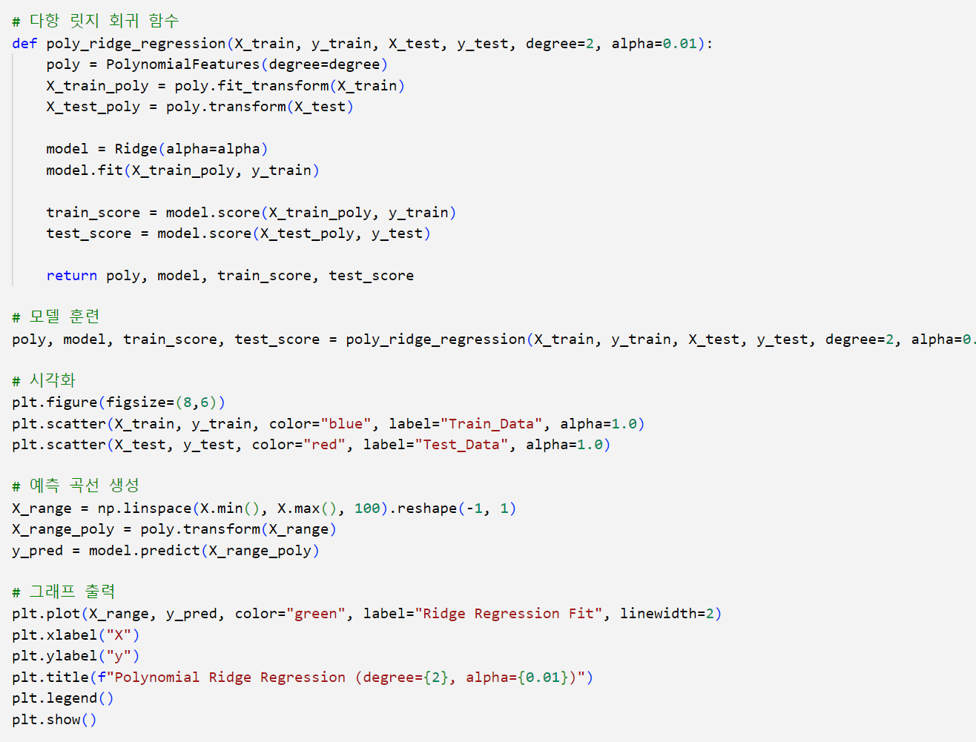

<결과>
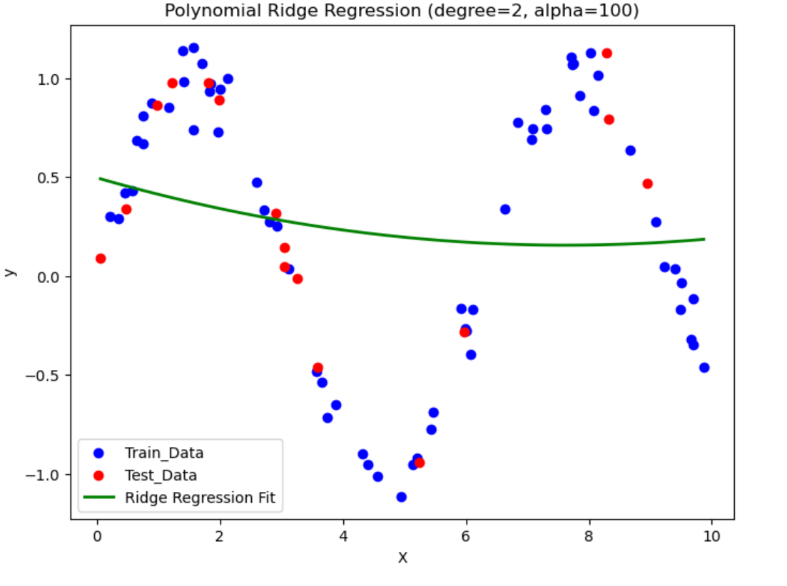
그래프에서 Ridge(L2) 곡선이 데이터 패턴을 충분히 반영하지 못하고 있다.
원본 데이터는 비 선형적인 분포를 보이지만, 학습된 모델의 곡선은 거의 선형회귀에 가까운
모습으로 보인다.
데이터 분포를 보면 4차함수에 가깝게 보인다. 파란색 (Train Data)와 빨간색(Test Data)의 패턴을 보면 2차 함수 모델을 사용해서 데이터의 비선형적 특징을 제대로 반영하지 못하였다.
다항 차수를 4로 하거나 L2의 alpha값을 100에서 10으로 줄여보고 결과비교를 하였다.
모델의 결과는 과소적합 상태이고 더 복잡한 모델을 써야한다.

<결과> 차수 = 4로 하였다.

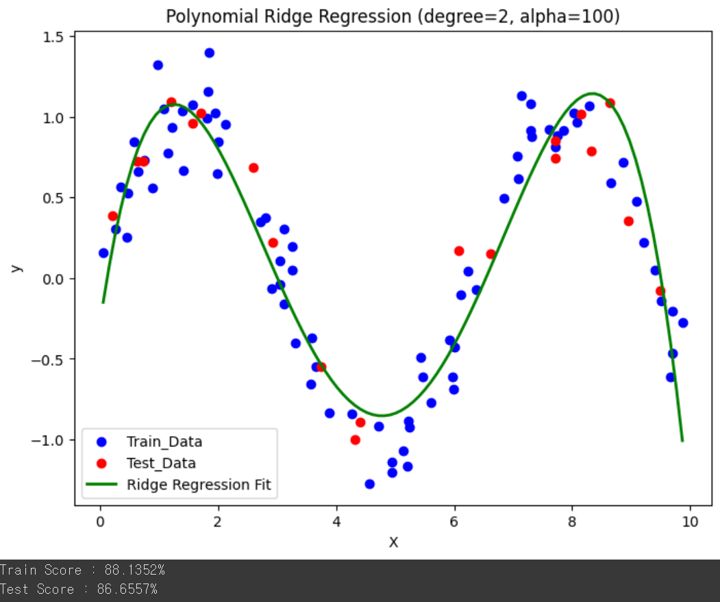

차수를 4로 증가시키자 데이터 분포를 더 세밀하게 반영하는 모습을 보인다.
기존 (차수=2) 모델에서는 데이터 패턴을 학습하지 못했지만 degree=4 모델에서는 데이터의 복잡한 패턴을 더 잘 따르는 경향을 볼 수 있다.
K-Fold 선형회귀와 비교했을 때 전체적인 스코어는 88.1352%로 낮아졌지만 훈련 데이터와 테스트 데이터 간의 차이가 많이 줄어들어 과적합이 해소되었다.
다항회귀는 차수가 높을수록 과적합이 될 가능성이 크지만 L2규제를 적용함으로써 가중치 값이 작아져 모델의 복잡도가 감소하였다. 이로 인해 훈련 데이터와 검증 데이터 간 성능 차이가 완화되어 모델이 보다 일반화된 형태로 학습되었다.

